# Le bus CAN

## Partie 1 : Sécurité des matériels d’ambulance

Lors transport des patients en ambulance, le conducteur et le centre hospitalier sont informés en permanence des conditions de fonctionnement des organes principaux (moteur, éclairage, chauffage, frein) et du matériel médical à bord de l’ambulance.

Une supervision embarquée permet la surveillance et l’enregistrement des paramètres dans chacune des ambulances

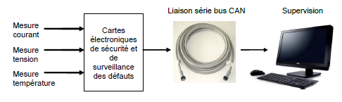On donne ci-après le schéma synoptique de la supervision embarquée.

La mesure de la température du moteur de l’ambulance s’effectue à l'aide du capteur de température LM92 - (voir DT1).

Question 01 : A l’aide du DT1, **déterminer** la plage de fonctionnement en température du capteur de température LM92.

Question 02 : A l’aide du DT1, **déterminer** la valeur du bit D15 pour une température à convertir positive.

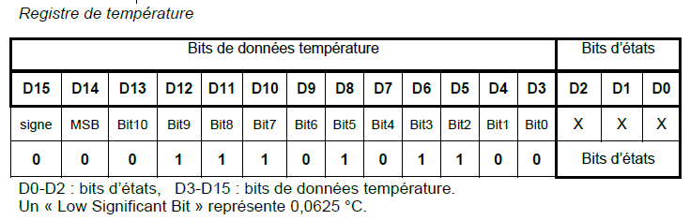Question 03 : A l’aide du DT1, **déterminer** la valeur de la température convertie pour le registre de température ci-dessous.

Le bus CAN *(Control Area Network)* est un bus de communication série, principalement conçu pour mettre en réseau diverses cartes électroniques.

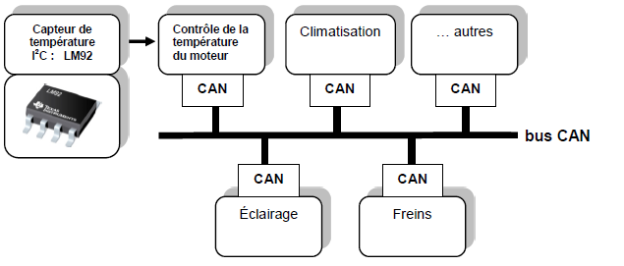Il est utilisé dans divers moyens de transport (dont les tramways) pour faire dialoguer les divers systèmes de contrôle ou de commande.

La transmission des données est effectuée sur une paire filaire différentielle.

La transmission des bits sur le bus CAN se fait en mode bande de base suivant un codage NRZ (n*on return to zéro*).

Le bit à l'état 1 est représenté par un état +V et le bit à l'état 0 est représenté par un état -V.

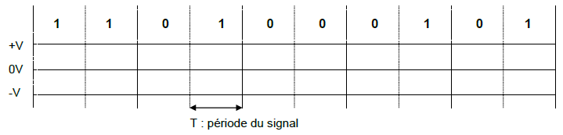Question 04 : **Compléter** la trame suivante par les niveaux logiques correspondants.

Question 05 : **Déterminer** le débit en bit.s-1 de la transmission sachant que la période du signal est T=2 μs.

Afin d’éviter d’éventuelles erreurs de transmission (détection de coupure de ligne) le bus CAN utilise la méthode du *« bit-stuffing »* (changement d'état au bout de cinq bits identiques consécutifs).

Cette méthode consiste, dès que l’on a émis 5 bits de même polarité sur le bus, à insérer un bit de polarité contraire pour casser des chaînes trop importantes de bits identiques.

On obtient ainsi dans le message un plus grand nombre de transitions ce qui permet de faciliter la synchronisation entre l’émission et la réception.

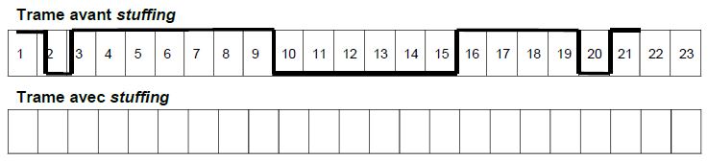Question 06 : **Compléter** le diagramme suivant en respectant la méthode du « *bit-stuffing »*.

## Partie 2 : Alimentation hydroélectrique

Non loin du centre hospitalier, un aménagement hydroélectrique permet son alimentation.

Selon le débit de la rivière, il est nécessaire de gérer le débit de la turbine afin d’avoir une production optimale d’électricité. Les directrices (voir image ci-dessous des composants de la turbine Francis) ont un rôle de régulation. Elles contrôlent le débit de l'eau dans la turbine. Elles sont reliées au mécanisme de vannage qui permet de les faire pivoter dans l'axe de leur tourillon et ainsi de faire varier l'espace entre elles. Ce faisant, l'effet est immédiat sur le débit.

Question 01 : **Compléter** la chaine d’information et d’énergie ci-dessous avec les termes suivants *:*

*Acquérir, Distribuer, Convertir, Traiter, Transmettre.*

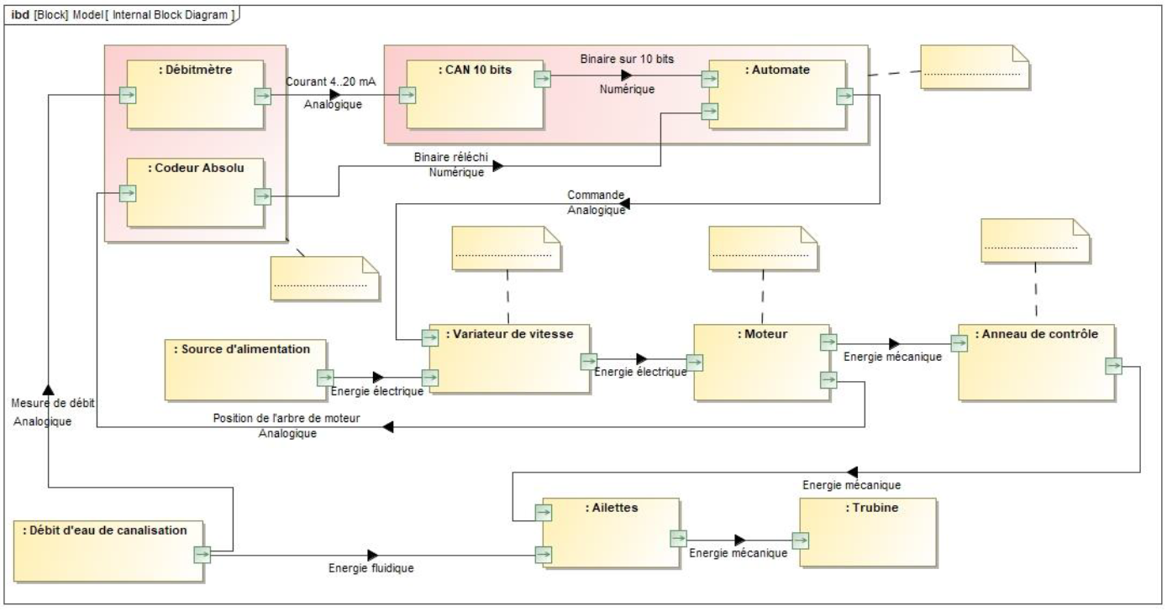

Le débit Q ainsi mesuré n’est pas directement transmis à l’unité du traitement, mais est transmis sous la forme d’une intensité électrique I en mA. Un débitmètre est utilisé afin de mesurer le débit à l’arrivée d’eau de chaque turbine. Ci-dessous un tableau représentant les valeurs de sortie d’intensité du débitmètre par rapport aux valeurs de débits d’eau.

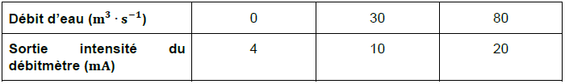

Le débit maximum pour une turbine est de Qmax = 20,5 m3.s−1 et le débit minimum est de Qmin = 8,2 m3.s−1.

Question 02 : **Calculer** par interpolation les valeurs de courant Imin et Imax à la sortie du débitmètre qui correspondent aux deux valeurs du débit Qmin et Qmax.

Pour pouvoir transmettre ce signal électrique issue de notre débitmètre à l’unité de traitement, il faut le numériser puisque ces données seront exploitées par un circuit numérique (automate programmable, microprocesseur, microcontrôleur, …). Pour ce faire, on utilise un convertisseur analogique/numérique (CAN) qui transforme une donnée analogique en une donnée numérique.

Question 03 : À partir du document DT2, **déterminer** le quantum q du CAN.

Pour la suite, on prendra Imax = 8 mA.

Question 04 : **Calculer** la valeur binaire à la sortie du CAN qui correspond à Imax.

Le contrôle de débit de la turbine se commande par l'orientation des directrices. Chacun des deux moteurs qui commandent l’orientation des directrices (voir document technique DT9) est équipé d’un capteur de position absolu, de type **MHM510-CANO**.

Le cahier des charges impose les éléments suivants :

* Résolution du capteur : +/- 0,5°
* Temps minimum pour transmettre les différentes valeurs numériques : 20 ms.

Question 05 : En utilisant le document technique DT2 et DT3, **déterminer** la valeur maximale **Nmax** du nombre de pas par tour des codeurs utilisés.

Question 06 : **Calculer** le nombre de pas **Npas** pour une variation d’un degré d’angle. **En déduire** la valeur de la résolution du capteur PRE= 1 / Npas (en 𝑑𝑒𝑔/𝑝𝑎𝑠)

L’objectif maintenant est de valider le choix d’un bus de transfert d’informations.

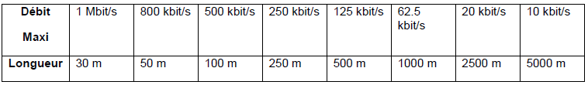Le débit maximal d’un bus CAN est contraint par la longueur du bus comme indiqué ci-après **:**

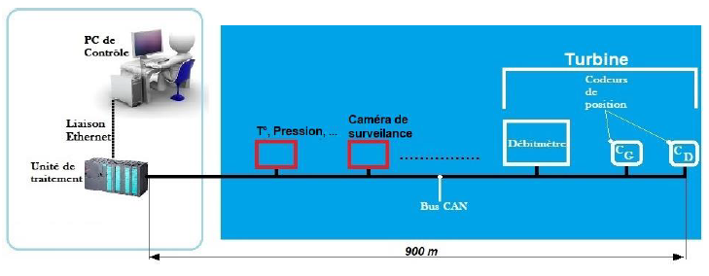Voici le réseau de pilotage et supervision de la centrale :

Question 07 : **Déterminer** à quel débit maximal pourra être configuré ce réseau.

Question 08 : **En déduire** T, la durée de transmission d’un bit sur le bus CAN ainsi configuré.

Pour transmettre la position d’un codeur via le bus CAN à l’automate, le format d’un message/trame standard ISO 11898 version 2.0A est indiqué sur la figure suivante :



Question 09 : À partir de la trame de données précédente**, calculer** les temps nécessaires **TTrame_min** et **TTrame_max** pour transmettre les données issues d’un capteur sur le bus CAN.

Question 10 : **Donner et justifier** le temps de transmission qui doit être pris en considération pour s’assurer du bon fonctionnement du système, quelle que soit la situation.

Dix capteurs sont connectés au réseau du bus CAN (parmi lesquels se trouve les codeurs de position et le débitmètre).

Question 11 : **Déterminer** le temps maximal nécessaire **TTrame_tot** pour transmettre les données de 10 capteurs.

## Partie 3 : Culture de plantes médicinales

Le centre hospitalier a choisi d’investir dans des serres afin de cultiver des plantes médicinales.

La culture de ces plantes nécessite un contrôle rigoureux de l’environnement de culture dans les serres afin de protéger les plantations du froid et de la prolifération de certaines maladies.

La gestion climatique des serres (deux zones) doit contrôler en permanence les conditions internes (température et humidité). L’exigence de température par temps froid de la zone de culture n°1 est de 15°C ± 1°C.

La chaleur fournie par l’unité de chauffage permet de chauffer les serres pendant les périodes froides. Un ensemble de 6 aérothermes permet de pulser de l’air chaud dans chacune des zones de culture.

### ACQUISITION ET TRANSMISSION DE LA TEMPÉRATURE AMBIANTE

Le traitement de l’information étant confié à une unité de traitement numérique type automate, les signaux représentatifs des grandeurs physiques captées et conditionnées (températures) doivent être numérisés. Un convertisseur analogique-numérique permet de convertir la valeur de la tension issue des capteurs en un nombre.

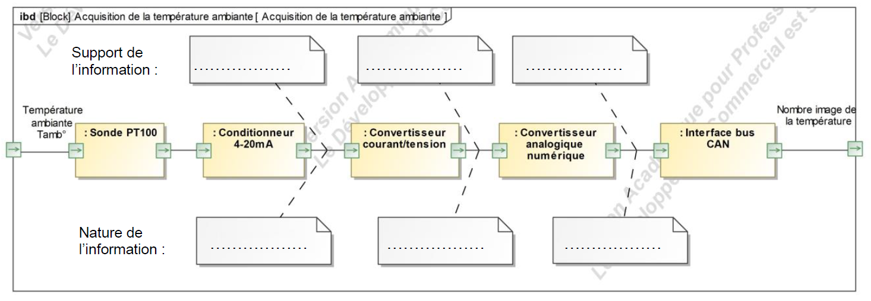Question 01 : À partir du DT4, **compléter** pour chaque étiquette de commentaire du diagramme de blocs internes ci-dessous le support (tension, courant ou nombre) ainsi que la nature des informations (analogique ou numérique).

On souhaite quantifier le temps de réponse à 5 % du capteur.

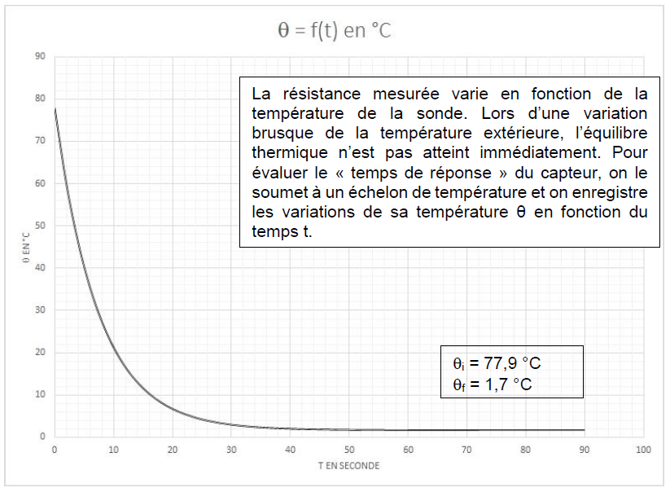Question 02 : À partir de la courbe ci-dessous, **calculer** la valeur absolue de l’écart ∆S entre les températures finale et initiale. **Calculer** θ5% en ajoutant 5 % de l’écart ∆S à la température finale. **Reporter** cette valeur sur le graphique ci-dessous et en **déduire** la valeur du temps de réponse. **Préciser**, à l’aide du chronogramme d’évolution de la température ci-après (question 4), si cette valeur est pénalisante pour la gestion de la température de la serre.

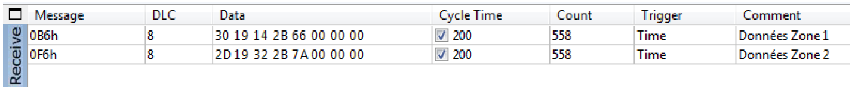La valeur numérique « image de la température » est ensuite transmise au module principal de l’automate par une liaison CAN (voir DT5). Les données des trames suivantes sont émises par un module d’entrées-sorties (interface bus-CAN en direction de l’automate). Le champ « Data » contient les données transmises en hexadécimal :

Question 03 : À partir du DT5, **extraire** de la trame ci-dessus la valeur numérique correspondant à la température ambiante de la zone 1 en hexadécimal. **Convertir** cette valeur en base décimale (valeur_décimale_transmise). En **déduire** la valeur de la température ambiante mesurée dans cette zone en °C.

### COMMANDE DE CHAUFFAGE PAR AÉROTHERMES

À partir de la température ambiante et de la température du circuit d’eau chaude, l’automate contrôle la mise en fonctionnement du circulateur du circuit d’eau et des ventilateurs des aérothermes. La régulation de la température du circuit d’eau n’est pas étudiée.

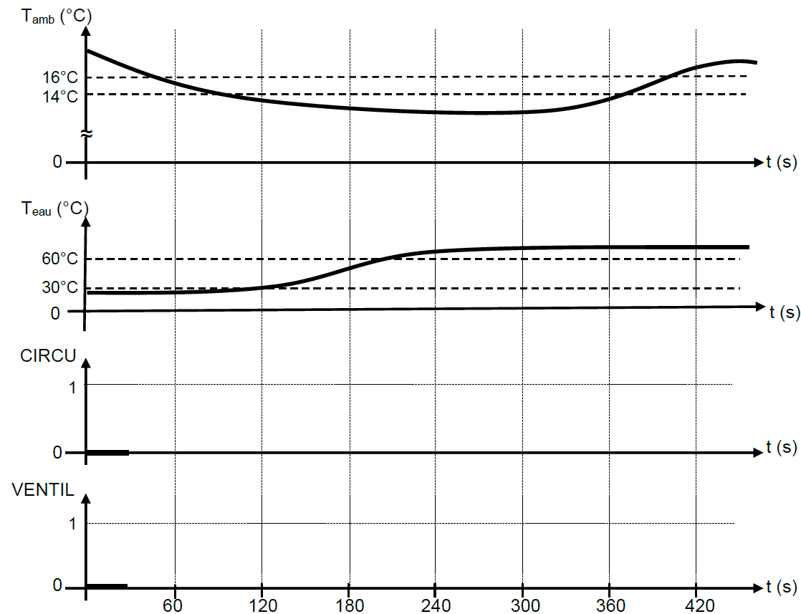Question 04 : À partir du DT6, **compléter** les chronogrammes suivants des signaux de commande du circulateur d’eau chaude (CIRCU) et de la ventilation (VENTIL) des aérothermes.

Question 05 : **Expliquer** la nécessité de déclencher la mise en fonctionnement de la ventilation après celle de la mise en circulation de l’eau.

### STOCKAGE DES MESSAGE D’ALARME

En cas de dysfonctionnement de l’installation, le responsable de l’association doit être prévenu rapidement pour éviter la dégradation des cultures.

L’installation est pourvue d’un transmetteur d’alarmes GSM capable d’envoyer 4 messages à synthèse vocale de 10 secondes chacun.

Chaque message vocal de 10 secondes est enregistré au format numérique suivant :

* Son mono (1 seul canal) ;
* Échantillonnage à 8000 Hz ;
* Chaque échantillon est codé sur un octet (8 bits).

La capacité mémoire totale est de 512 ko pour l’ensemble des 4 messages vocaux.

Question 06 : **Calculer** le nombre d’octets à stocker lors de l’enregistrement de ces messages vocaux. **Conclure** en vérifiant que la capacité mémoire est suffisante pour enregistrer ces 4 messages.